4培养方案
模块名：培养方案
使用者：学生
模块功能简介：
个人培养计划设定：对所有可选课程进行查询、添加和删除等操作。

4.1功能块名：个人培养计划设定
功能详解：

4.1.1添加
进入个人培养计划设定首页，该首页以列出所选课程列表。可以点击右上角“添加”来添加课程。
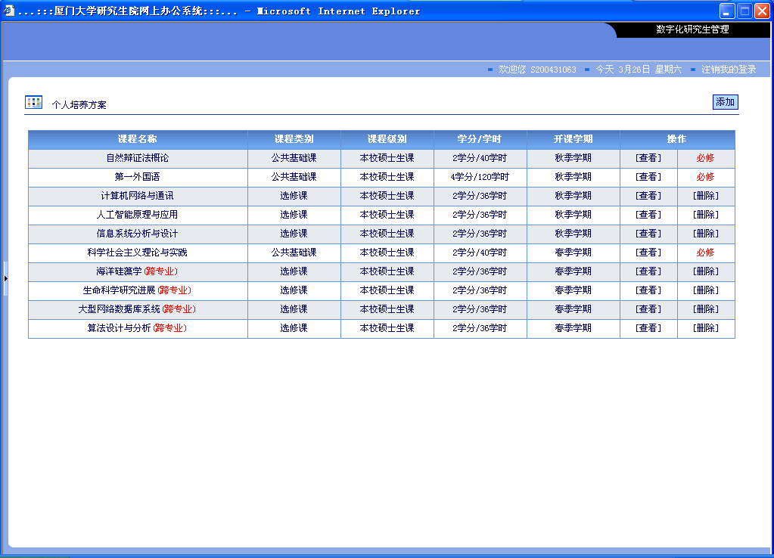
图4.1.1-1 个人培养计划设定首页
进入添加页面，查询行所显示的是该学生所在的系、专业、培养方案类型和所在年级，列表中对应培养方案中可选课程。
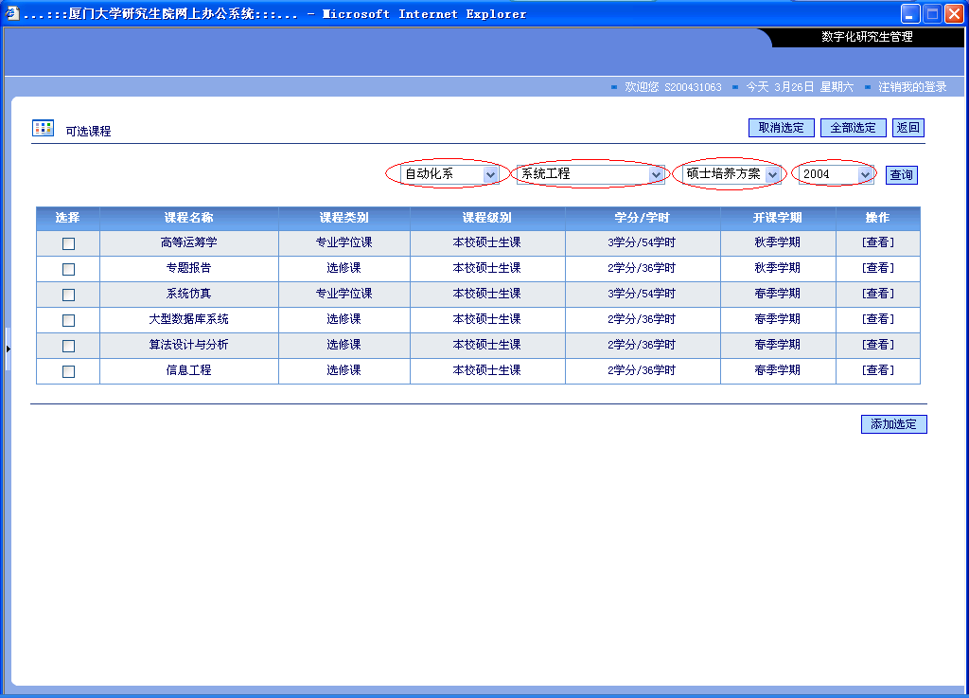
图4.1.1-2 课程列表
点击“操作”项中“查看”，显示课程详细信息。
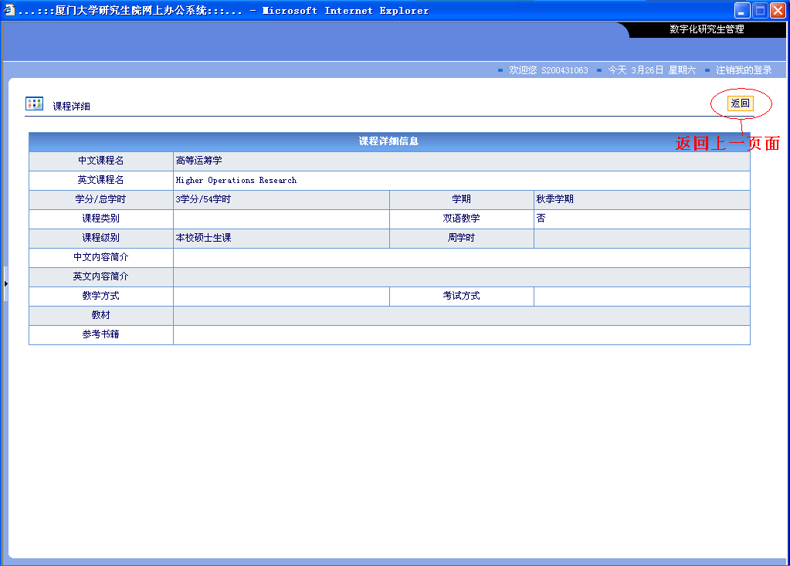
图4.1.1-3 课程详细信息查看
图4.1.1-2中，选择右上角“全部选定”，则课程列表中所有课程均被选中（图4.1.1-4）。选择“取消选定”则列表中所有课程都不被选中。选择“返回”回到首页。
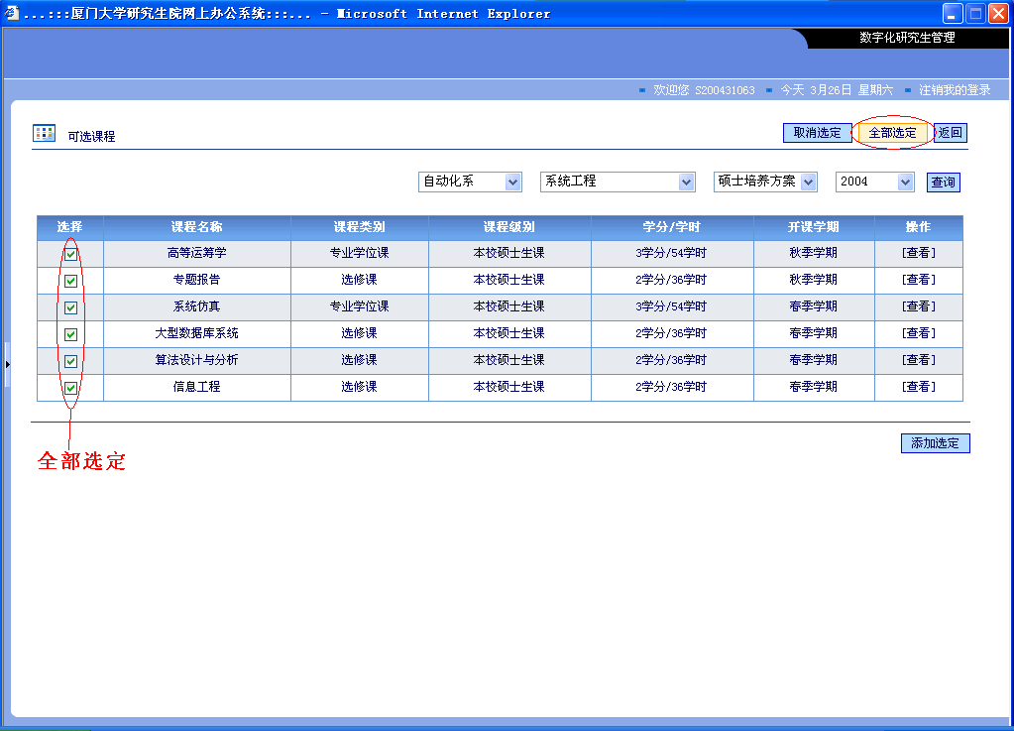
图4.1.1-4 全部选定
除列表中课程外，还可以选择其他系的课程。查询的四项均为必选。
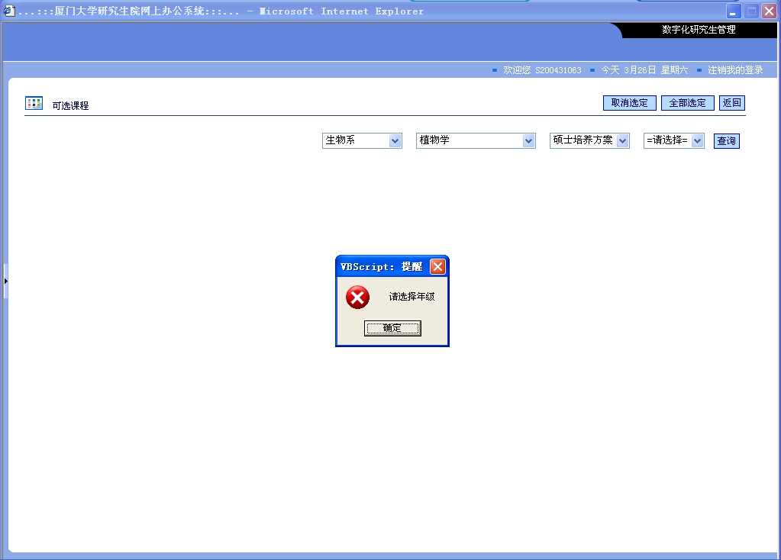
图4.1.1-5 查询时系、专业、培养方案类型和年级均为必选
在查询的课程列表中选择要添加的课程，点击右下角“添加选定”，弹出提示框，选择“是”添加该课程，选择“否”取消添加。
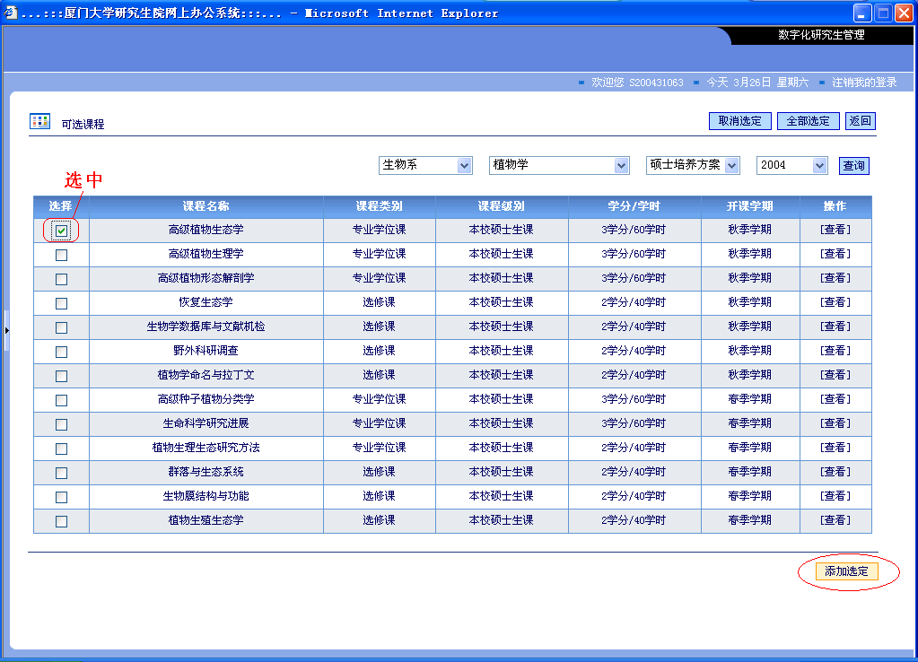
图4.1.1-6 选择课程
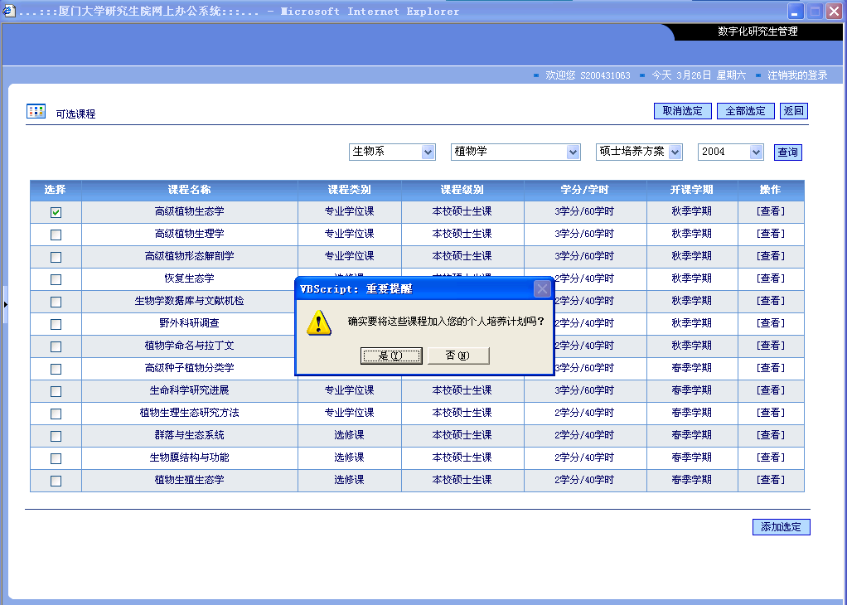
图4.1.1-7 添加课程提示
若添加的是其他系的课程，在添加后，该课程名后面会显示“跨专业”。
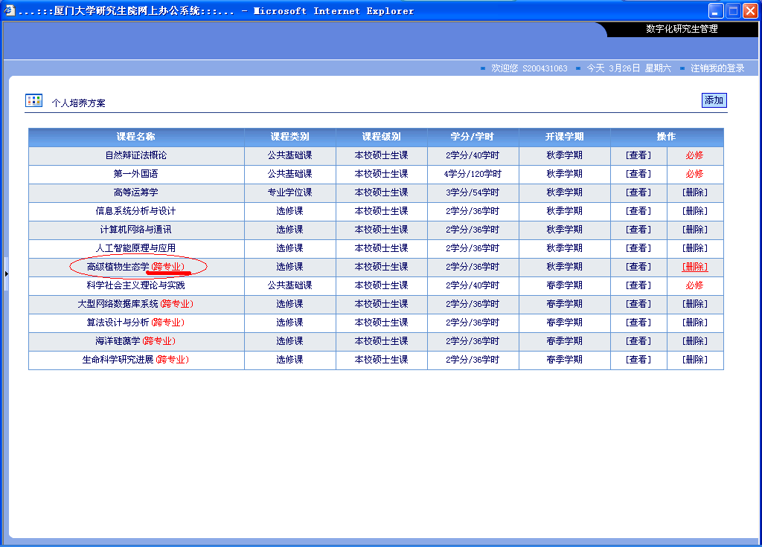
图4.1.1-8 添加课程后列表

4.1.2删除课程
除公共基础课外，其他课程均可选择删除。点击“操作”项中“删除”，在弹出的询问中选择“是”，该课程就在培养方案列表中除去了。
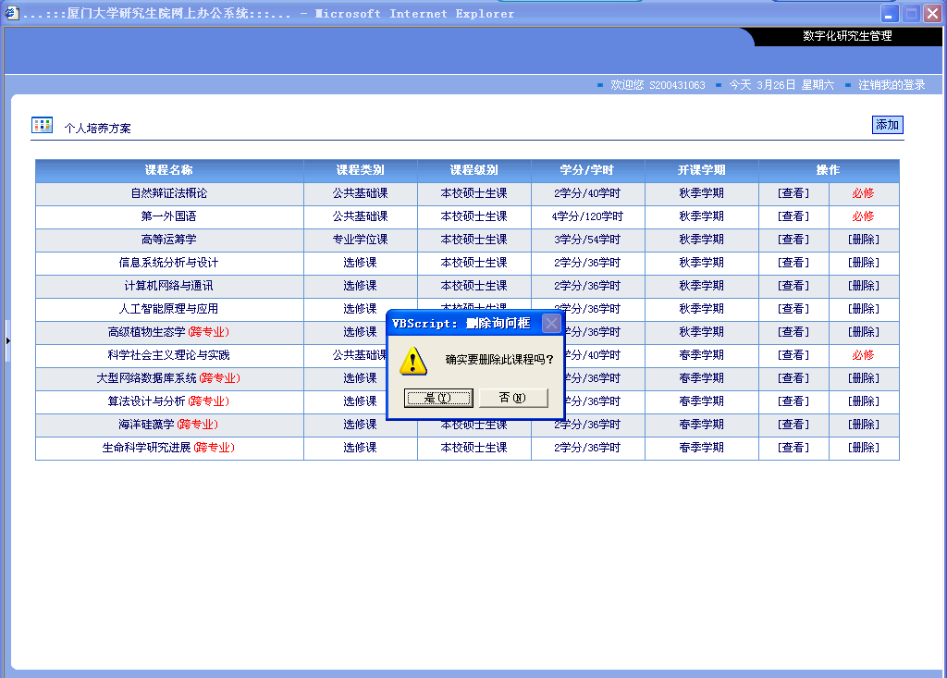
图4.1.2-1 删除询问
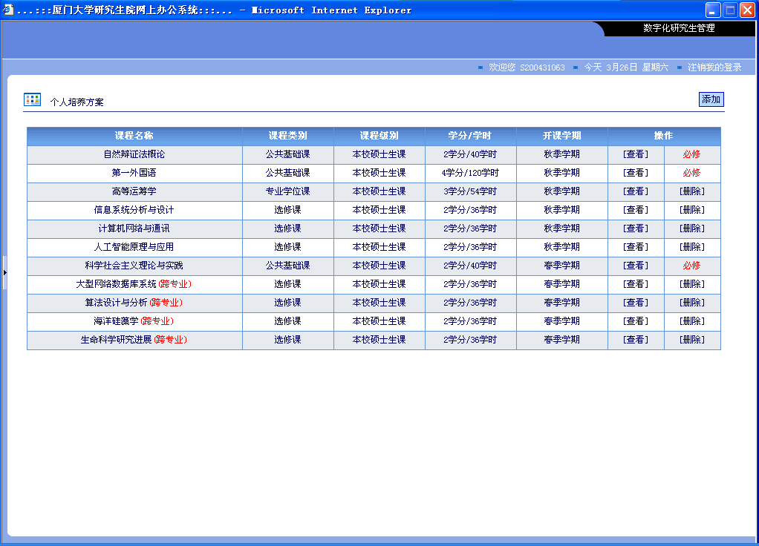
图4.1.2-2 删除后课程列表

